INSTITUCIÓN EDUCATIVA NORMAL SUPERIOR DE SINCELEJO
FORMATO DE PLANEACIÓN INTERDISCIPLINAR
ORGANIZACIÓN DE LOS APRENDIZAJES
AÑO 2015

1. IDENTIFICACIÓN
1.1. CONJUNTO DE GRADOS: 4 y 5 GRADO: 4 y 5 GRUPOS: A- B –C- D- E
1.2. PERÍODO COMPRENDIDO: DE ENERO A DICIEMBRE DEL 2015
1.3. MEDIADORES: Nidia Pabón Valero- Emilia Romero Vergara - Luzmila Martínez Monterroza- Elvira Chima Herrera.

1.4. PROPÓSITOS:
Identificar situaciones problemas presentes en la familia, escuela y comunidad utilizando los valores y la reflexión crítica para solucionar de manera creativa cada uno de estos, con el fin de alcanzar una sana convivencia.

  - MACRO EJE: “El ser humano, mediador entre el conocimiento y la cultura”

  - MESO EJE: “¿De qué manera la mediación pedagógica del docente favorece el procesamiento de la información para el desarrollo del pensamiento crítico que permita la adecuada interacción social….?”

  - MICRO EJE:¿Por qué la familia debe convertirse en modelos de interacción en una sociedad?

COMPETENCIAS TRANSVERSALES (SEXUALES, CIUDADANAS, LABORALES, EDUCACIÓN SEXUAL)
CIUDADANAS
EDUCACIÓN PARA LA SEXUALIDAD:
Identifico mis emociones en la familia, escuela y comunidad y las expreso de forma asertiva. Siento empatía con las emociones de las demás personas y esto me permite, por ejemplo, alegrarme con los triunfos ajenos, sentirme mal cuando se hace daño a otro, pedir perdón y emprender acciones reparadoras cuando las situaciones lo requieran.
COMPETENCIAS CIUDADANAS: CONVIVENCIA Y PAZ
Asumo, de manera pacífica y constructiva, los conflictos cotidianos en mi vida escolar y familiar y contribuyo a la protección de los derechos de los niños y las niñas.
COMPETENCIAS LABORALES: TIPO PERSONAL.: ORIENTACION ETICA
Regular el propio comportamiento en mi familia, reflexionar sobre la propia actitud en relación con las actividades desarrolladas y responsabilizarse de las acciones realizar.
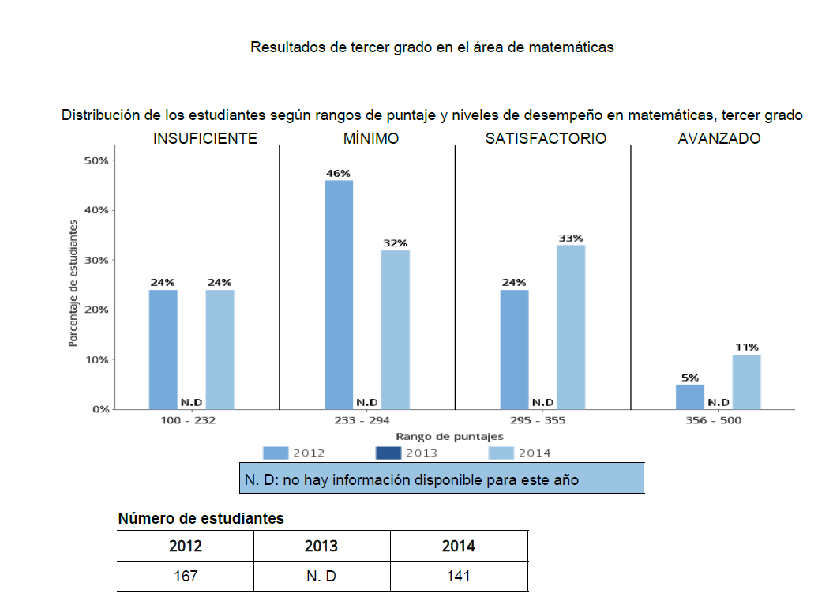

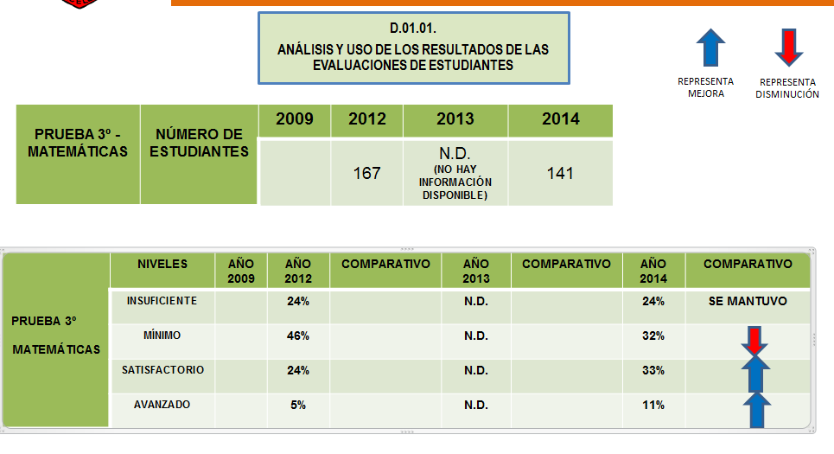

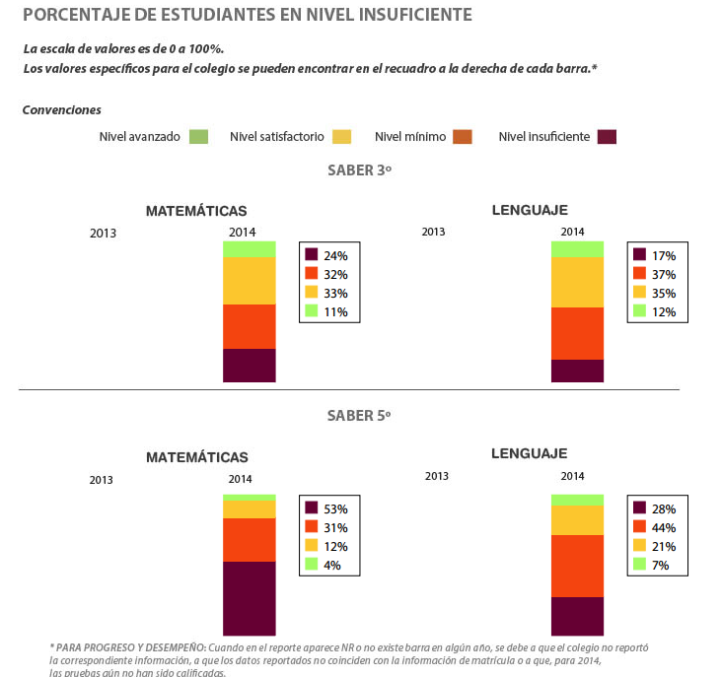

Área | MATEMATICAS
GRADO | 3º
AÑO | 2013 – no hay reporte

No hay reporte por lo tanto no tenemos referente, pero esos son los niños (as)que en este año 2015 están en 5º .

Pero del año escolar 2014 si hay reporte y esos son los niños (as) que en este año 2015 están en 4º. Como este plan es de 4º y 5º lo podemos tomar de referente. Así:

Área |  | MATEMATICAS
GRADO |  | 3º
AÑO |  | 2014
Nivel | % | NIVELES DE DESEMPEÑO
INSUFICIENTE | 24 | 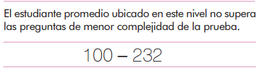
MÍNIMO | 32 | 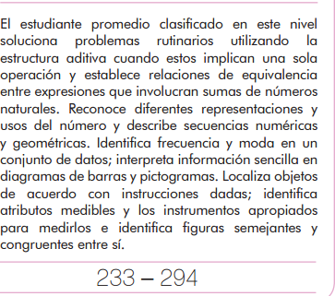
SATISFACTORIO | 33 | 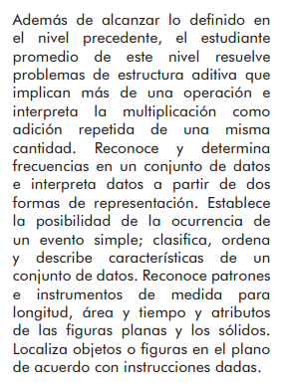
AVANZADO | 11 | 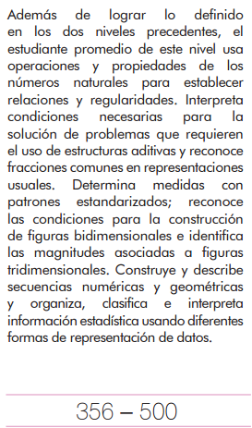

Según los resultados considero que la apuesta es lograr que el 24% en insuficiente se reduzca a 0.

Y pasar los al mínimo. Y el 33% que está en satisfactorio se le debe apostar al avanzado.

Para Quinto Grado se debe trabajar:

Para los que se proyecta llevar del insuficiente al mínimo estas competencias, por lo menos dos primeros períodos:

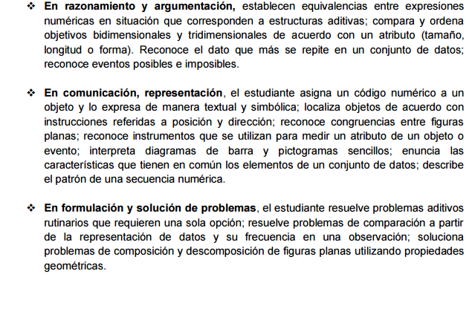

Para los que se desean pasar del satisfactorio al avanzado que sería 3 y 4 períodos:

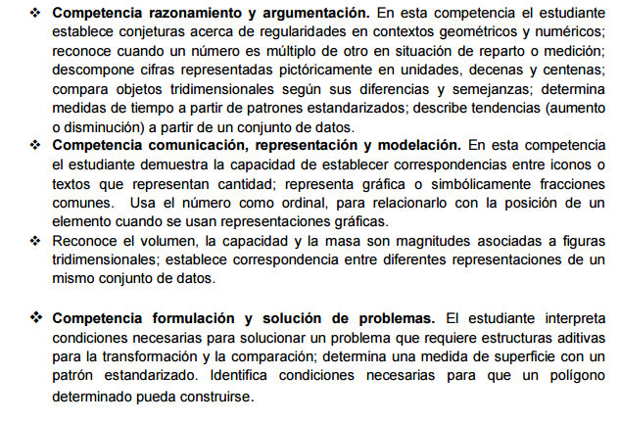

ACTIVIDADES DE INICIACIÓN

ACTIVIDAD Nº1: Juego con bloques lógicos
Esta actividad es tomada del Módulo Nº5: Pensamiento aleatorio y sistema de datos página 39

1. Agrupar las fichas por color y forma: Círculos amarillos, rectángulos rojos, etc.
2. Cuando haya terminado, se le pide que llene la siguiente tabla:

Nombre | Color | Cantidad  (Frecuencia) | Relación
Círculo
Círculo
Círculo
Rectángulo
Rectángulo
Rectángulo
Total

Preguntas de analisis.
1. ¿Cuántas fichas hay de color amarilla?
2. ¿Cúantas fichas hay en total?
3. ¿Cuántas piezas en total hay más que amarillas?
4. ¿Cuál es la relación de círculos amarillos respecto al total de piezas?
5. ¿Cuál es la relación de círculos azules respecto al total de piezas?
6. ¿Cuál es la relación de círculos rojas respecto al total de piezas?
7. ¿Cuál es la relación de rectángulos amarillos respecto al total de piezas?
8. ¿Cuál es la relación de rectángulos azules respecto al total de piezas?
9. ¿Cuál es la relación de rectángulos rojos respecto al total de piezas?

ACTIVIDAD Nº2: Juguemos a contar caramelos
PARA INICIAR DA CLIC AQUÍ

ACTIVIDAD Nº3: Conceptualización previa
PARA INICIAR DA CLIC AQUÍ

ACTIVIDAD DE DESARROLLO: CONCEPTUALIZACIÓN
Una tabla de frecuencias es un resumen del conjunto de datos obtenidos al final de un proceso estadístico, como son las encuestas.

Cuando se miden los resultados de un evento, podemos encontrar los siguientes símbolos:

Xi: es una manera de simbolizar el valor de cada observación, esto es, el valor que toma cada variable. Donde i puede tomar valores desde uno, dos, tres…hasta n, cuando corresponde a datos originales o no agrupados.
n: corresponde al tamaño de la muestra.
Frecuencia absoluta (f_{a}): es el número de veces que aparece cada valor de la variable.
Frecuencia relativa (f_{r}): es la razón entre la frecuencia absoluta y el número total de datos. Es útil porque muestra el porcentaje de la frecuencia absoluta de un resultado respecto al número total de observaciones.
Frecuencia porcentual (f_{p}): es el resultado de multiplicar la frecuencia absoluta por 100 y dividirla entre el número total de valores.
Frecuencia acumulada: es la suma de todas las frecuencias absolutas anteriores.

Ejemplo Nº1
Le pedimos a un grupo de 10 personas evaluar de 1 a 5 un nuevo producto que salió al mercado. Las respuestas fueron las siguientes: 1,3, 5, 2, 2, 3, 4, 3, 1, 4

Completa la siguiente tabla de frecuencia.

Valor | FRECUENCIA  ABSOLUTA | FRECUENCIA  RELATIVA | FRECUENCIA  PORCENTUAL | FRECUENCIA  ACUMULADA
1
2
3
4
5

Análisis

a. ¿Cuántas personas consideran que la calificación del programa es 5?
b. ¿qué porcentaje de personas consideran que el programa tiene una calificación de 5?
c. ¿Cuál es la nota en la cual mas coincidieron los encuestados?
d. ¿Cómo podría emplear el vendedor esta información?

Ejemplo Nº2:

Se hizo una entrevista a un grupo de 32 personas sobre la cantidad de mascotas que tienen en su casa y estas fueron las respuestas:

0 | 0 | 1 | 1 | 2 | 2 | 1 | 1
0 | 1 | 2 | 3 | 3 | 3 | 2 | 3
4 | 3 | 4 | 0 | 1 | 2 | 4 | 0
0 | 5 | 0 | 3 | 2 | 1 | 0 | 3

1. Completa la tabla de datos con teniendo en cuenta la información anterior:
Número de  mascotas | Frecuencia  absoluta | Frecuencia  relativa | Frecuencia  porcentual | Frecuencia  acumulada
2. Realiza un análisis de los datos obtenidos.

ACTIVIDAD EVALUATIVA
1. Ingresa AQUÍ y realiza la actividad que se te propone.
2. Soluciona la página 138 y 139 del texto Proyecto Sé matemáticas en hojas para entregarlo en la próxima clase.
3. Responde el siguiente ejercicio tomado de las pruebas timmss 2007en el foro. No solo es escribir la opción sino justificar la elección.

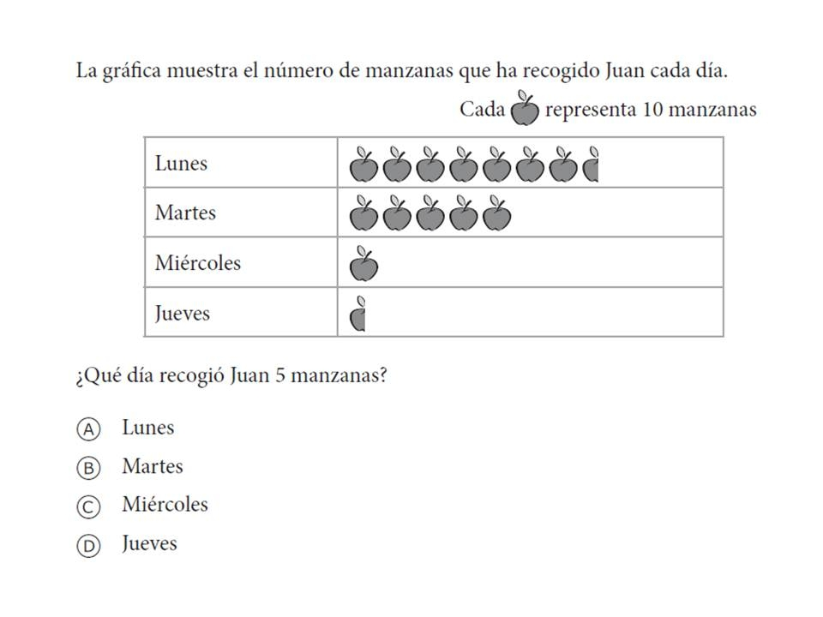

RECURSOS RECOMENDADOS PARA CONTINUAR PROFUNDIZANDO
1. PARA INICIAR DA CLIC AQUÍ
2. Puedes completar desarrollando el taller: DA CLIC AQUÍ

3. Representación de datos: los arboles
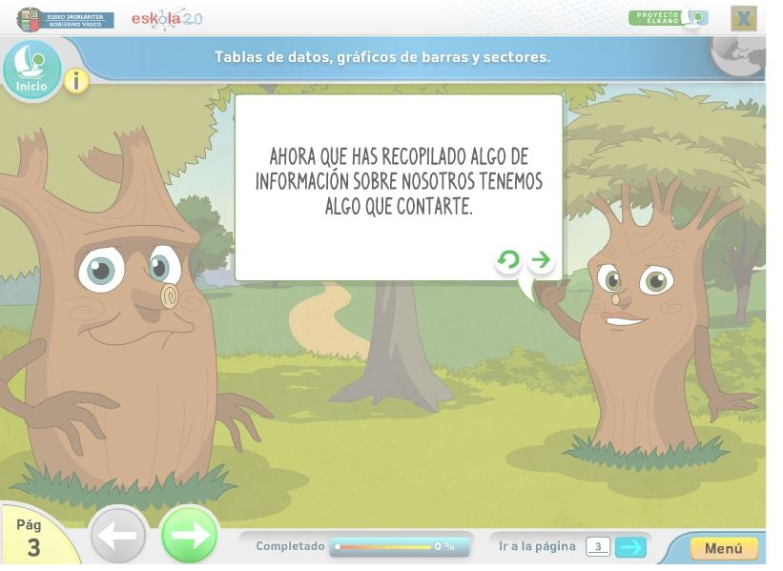
Leer más: http://matematicasquinto.webnode.es/estadistica-descubramos-que-nos-caracteriza/clase-n%c2%ba2%3a-elaboracion-de-tablas/
Crea tu propia web gratis: http://www.webnode.es

Prueba diagnóstica pensamiento aleatorio
Tu grupo ha sido elegido para participar en el proyecto: Caracterización de las maneras en la que se desarrolla en los estudiantes el proceso de comunicación en el aprendizaje del área de matemáticas empleando como mediador el uso de las TIC.
Para el buen desarrollo del proyecto es fundamental la colaboración que prestes contestando de forma completa y fidedigna la siguiente prueba diagnóstica.
Muchas gracias.
*Obligatorio

Nombre completo *
Esta pregunta es obligatoria.

En la tabla 1 se muestra la cantidad de almuerzos que vendió el restaurante “Coma Rico” el fin de semana. En la gráfica 1 se muestra la cantidad de almuerzos que vendió el restaurante “Mamá Ana” el fin de semana.
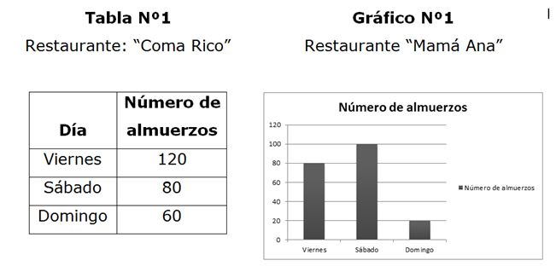
De las siguientes afirmaciones la verdadera es *
  - “Coma Rico” vendió menos almuerzos que “Mamá Ana” el fin de semana.
  - el domingo el restaurante “Coma Rico” vendió el triple de almuerzos que el restaurante “Mamá Ana”
  - el sábado, “Coma Rico” vendió más almuerzos que “Mamá Ana
  - el viernes, “Coma Rico” vendió menos almuerzos que “Mamá Ana
Esta pregunta es obligatoria.
Para hallar el triple de una cantidad, el procedimiento que debo realizar es: *
  - Sumar tres
  - Restar tres
  - Multiplicar por tres
  - Dividir por tres
Esta pregunta es obligatoria.
De acuerdo con la gráfica Nº1: Restaurante: “Mamá Ana” el número de almuerzos que se vendieron aproximadamente cada día fue *
  - 200
  - 100
  - 66
  - 20
Esta pregunta es obligatoria.

Sara desea conocer cuantos ejemplares de textos hay en la biblioteca de su escuela para cada área. Para ello ha dibujado la siguiente tabla.
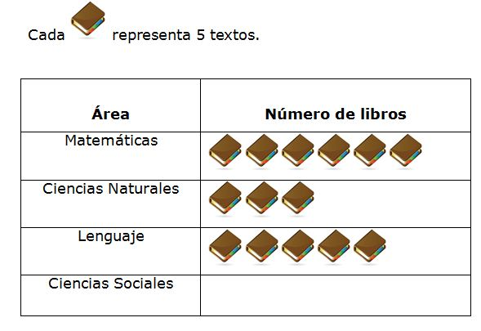
De ciencias sociales hay 20 textos ¿Cuántos libros deberá dibujar María en la tabla junto a los textos de sociales? *
  - 4
  - 5
  - 15
  - 20
Esta pregunta es obligatoria.
De acuerdo a la tabla dibujada por Sara, la cantidad de textos de matemáticas que hay en la biblioteca son: *
  - 6
  - 8
  - 11
  - 30
Esta pregunta es obligatoria.
De acuerdo a la tabla dibujada por Sara, la afirmación correcta es *
  - A. La cantidad de textos de matemáticas son el triple de la cantidad de textos de ciencias naturales.
  - B. La cantidad de textos de matemáticas son el doble de la cantidad de textos de ciencias naturales
  - C. La cantidad de textos de ciencias naturales son el doble de la cantidad de textos de matemáticas
  - D. Hay tres veces más textos de ciencias naturales que textos de matemáticas.
Esta pregunta es obligatoria.

La docente titular quería escoger el sabor preferido de helado entre mora, fresa y vainilla de los estudiantes de quinto grado para la celebración de clausura. Realizaron una votación, escribiendo en un papelito su respuesta. La docente recogió los papelitos que ves arriba con sus respuestas y empezó a anotarlos en la tabla de abajo. Completa la tabla.
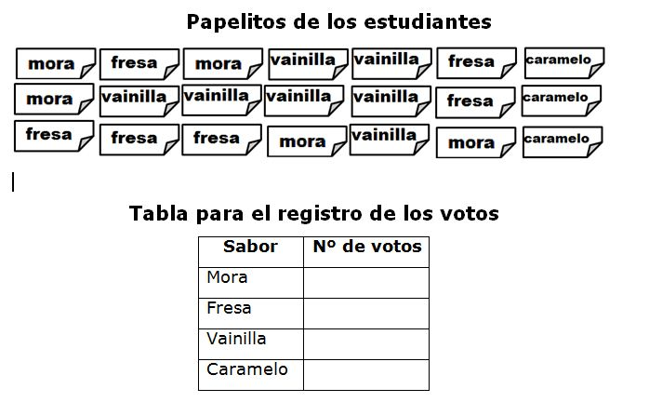
De acuerdo con la información presentada, los sabores que más le gustan a los estudiantes del grado son: *
  - Caramelo y mora.
  - Caramelo y vainilla
  - Vainilla y fresa
  - Fresa y mora
Esta pregunta es obligatoria.
De acuerdo con la información prestada, la afirmación correcta es *
  - El sabor preferido por los estudiantes es el de fresa
  - El sabor de fresa excedió en un voto el sabor de vainilla.
  - El sabor de fresa dúplico la votación obtenida por el sabor de caramelo
  - D. El sabor de fresa triplico la votación obtenida por el sabor de caramelo.
Esta pregunta es obligatoria.

La profesora Diana les preguntó a 60 estudiantes de grado quinto cuál de los siguientes libros deseaba leer: • Frankenstein se hace un sándwich • Caperucita Roja (tal como se la contaron a Jorge) • Muertos de susto: leyendas de acá y del más allá • Verde fue mi selva Con las respuestas obtenidas, la profesora Diana elaboró la siguiente gráfica:
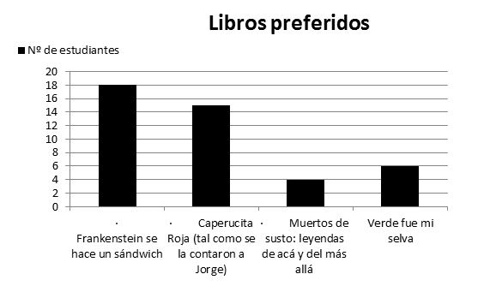
De acuerdo con la gráfica, ¿cuál de las siguientes afirmaciones es correcta? *
  - La cantidad de alumnos que prefieren el libro Frankenstein se hace un sándwich son el triple de los alumnos que prefieren el libro verde fue mi selva.
  - La cantidad de alumnos que prefieren verde fue mi selva es más que la que prefiere caperucita Roja (tal como se la contaron a Jorge)
  - La cantidad de alumnos que prefieren Frankenstein se hace un sándwich son el triple de las que prefieren caperucita Roja (tal como se la contaron a Jorge)
  - La cantidad de alumnos que prefieren Caperucita Roja (tal como se la contaron a Jorge) son siete más que las que prefieren Muertos de susto: leyendas de acá y del más allá
Esta pregunta es obligatoria.
La palabra “el triple de los alumnos” hace referencia a: *
  - La misma cantidad
  - Tres alumnos menos
  - Tres alumnos más
  - Tres veces más la cantidad de alumnos
Esta pregunta es obligatoria.
Nunca envíes contraseñas a través de Formularios de Google.

Con la tecnología de
Este contenido no ha sido creado ni aprobado por Google.
Informar sobre abusos - Condiciones del servicio - Otros términos
Leer más: http://matematicasquinto.webnode.es/estadistica-descubramos-que-nos-caracteriza/prueba-diagnostica/
Crea tu propia web gratis: http://www.webnode.es

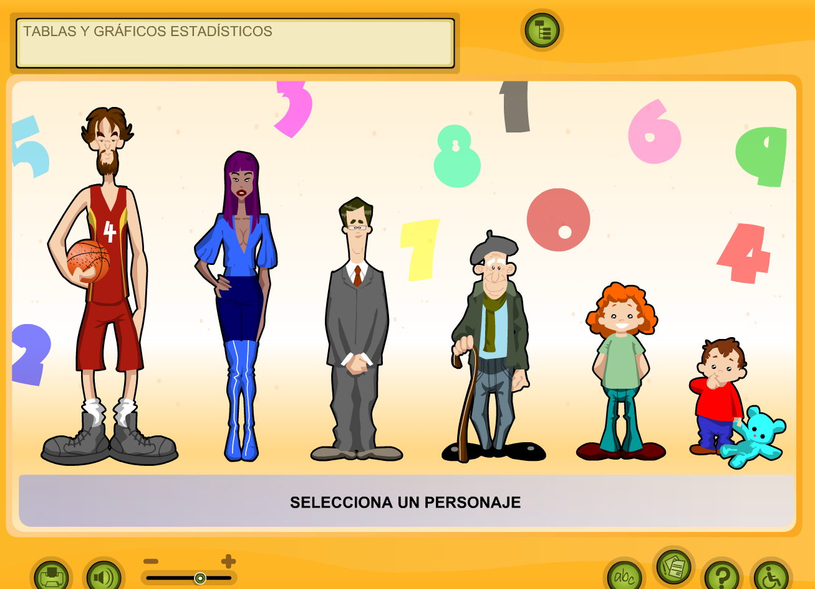

DISCIPLINA:  MATEMATICAS | COMPETENCIAS  Comunicación: Describir situaciones reales a partir de la recolección, organización e interpretación de datos.  Razonamiento: Utilizar los algoritmos, fórmulas o procedimientos apropiados para cada situación.  Ejercitación de procedimientos: Realizar cálculos a partir de las propiedades y relaciones de los números naturales y construir tablas y graficas a partir de situaciones dadas.  Resolución de problemas: Seleccionar y aplicar estrategias para la resolución de problemas de la vida cotidiana. | ESTÁNDARES:  Numeración y cálculo.  1. Interpreto las fracciones en diferentes contextos: situaciones de medición, relaciones parte todo, cociente, razones y proporciones.  2. Identifico y uso medidas relativas en diferentes contextos.  3. Utilizo la notación decimal para expresar fracciones en diferentes contextos y relaciono estas dos notaciones con la de porcentaje.  4. Justifico el valor de posición en el sistema de numeración decimal en relación con el conteo recurrente de unidades  5. Resuelvo y formulo problemas cuya estrategia de solución requiera de las relaciones y propiedades de los números naturales y sus operaciones.  6. Resuelvo y formulo problemas en situaciones aditivas de composición, transformación, comparación e igualación.  7. Resuelvo y formulo problemas en situaciones de proporcionalidad directa, inversa, y producto de medidas.  8. Identifico la potenciación y la radicación en contextos matemáticos y no matemáticos.  9. Modelo situaciones de  dependencia mediante la proporcionalidad directa e inversa  10. Uso diversa estrategias de cálculo y de estimación para resolver problemas en situaciones aditivas y multiplicativas  11. Identifico en el contexto de una situación, la necesidad de un cálculo exacto o aproximado y lo razonable de los resultados obtenidos.  1. Describo e interpreto variaciones representadas en gráficos  VARIACIONAL:  2. Predigo patrones de variación en una secuencia numérica, geométrica o gráfica.  3. Represento y relaciono patrones numéricos con tablas y reglas verbales.  4. Analizo y explico relaciones de dependencia entre cantidades que varían en el tiempo con cierta regularidad en situaciones económicas, sociales y de las ciencias naturales.  5. Construyo igualdades y desigualdades numéricas como representación de relaciones entre distintos datos  .  GEOMETRICO:  1. Comparo y clasifico objetos tridimensionales de acuerdo con componentes (caras, lados,) y propiedades  2. Comparo y clasifico figuras bidimensionales de acuerdo con sus componentes (ángulos, vértices) y características.  3. Identifico, represento y utilizo ángulos en giros, aberturas, inclinaciones, figuras, puntas y esquinas en situaciones estáticas y dinámicas.  4. Utilizo sistemas de coordenadas para especificar localizaciones y describir relaciones espaciales.  5. Identifico y justifico relaciones de congruencia y semejanza entre figuras.  6. Construyo y descompongo figuras y sólidos a partir de condiciones dadas.  7. Conjeturo y verifico los resultados de aplicar transformaciones a figuras en el plano para construir diseños.  8. Construyo objetos tridimensionales a partir de representaciones bidimensionales y puedo realizar el proceso contrario en contextos de arte, diseño y arquitectura.  METRICO:  1. Diferencio y ordeno, en objetos y eventos, propiedades o atributos que se puedan medir (longitudes, distancias, áreas de superficies, volúmenes de cuerpos sólidos, volúmenes de líquidos, y capacidades de recipientes; pesos y masa de cuerpos sólidos; duración de eventos o procesos; amplitud de ángulos).  2. Selecciono unidades, tanto convencionales como estandarizadas, apropiadas para diferentes mediciones.  3. Utilizo y justifico el uso de la estimación para resolver problemas relativos a la vida social, económica y de las ciencias, utilizando rangos de variación.  4. Utilizo diferentes procedimientos de cálculo para hallar el área de la superficie exterior y el volumen de algunos cuerpos sólidos.  5. Justifico relaciones de dependencia del área y volumen, respecto a las dimensiones de figuras y sólidos  6. Reconozco el uso de algunas magnitudes ( longitud , área, volumen, capacidad, peso y masa, duración, rapidez, temperatura) y de algunas de las unidades que se usan para medir cantidades de la magnitud respectiva en situaciones aditivas y multiplicativas.  7. Describo y argumento relaciones entre el perímetro y el área de figuras diferentes, cuando se fija una de estas medidas.  ALEATORIO:  1. Represento datos usando tablas y gráficas (pictogramas, gráficas de barras, diagramas de líneas, diagramas circulares).  2. Comparo diferentes representaciones del mismo conjunto de datos.  3. Interpreto información presentada en tablas y gráficas (pictogramas, gráficas de barras, diagramas de líneas, diagramas circulares).  4. Conjeturo y pongo a prueba predicciones acerca de la posibilidad de ocurrencia de eventos.  5. Describo la manera como parecen distribuirse los distintos datos de un conjunto de ellos y la comparo con la manera como se distribuyen en otros conjuntos de datos.  6. Uso e interpreto la media (o promedio) y la mediana y comparo lo que indican.
 | HABILIDADES DE PENSAMIENTO  IDENTIFICACION: Observar, Percibir, Describir, Clasificar, Señalar  COMPARACION: Diferenciar, Relacionar  DIFERENCIACION: Comparar, Encontrar Estructurar, Organizar, Integrar, Conocer  CLASIFICACION: Comparar, Aparear, Construir, Diseñar, Organizar, Diferenciar  ANALISIS: Seleccionar.  SINTESIS: Armar, Agrupar | INDICADORES DE DESEMPEÑO  Comprender los conceptos de los números naturales a partir de su utilización en las operaciones básicas, medidas de ángulos y organización de datos, para aplicarla en la resolución de problemas matemáticos  Identificar las propiedades numéricas de divisibilidad, hallando mínimo común múltiplo, máximo común divisor, propiedades de la potenciación, radicación, logaritmación, resolviendo problemas matemáticos que requieran de su utilización.  Interpretar las características y operaciones aritméticas de manera precisa con fracciones, movimientos en el plano: rotación, traslación y reflexión, resolviendo problemas cotidianos que requieran de su utilización. Valorando la importancia del conocimiento matemático.  Comprender los conceptos y operaciones básicas con los números decimales y su utilización en la resolución de problemas cotidianos que involucren: los sólidos, medidas de volumen, masa proporcionalidad, probabilidad magnitudes inversa y directamente proporcionales y porcentaje.  RÚBRICA PARA EVALUACIÓN DE TRABAJO EN EQUIPO.  - Cooperación.  - Liderazgo  - Responsabilidad  RÚBRICA PARA EVALUACIÓN EXPOSICIONES…  - Expresión oral  - Manejo del tema  - Materiales de apoyo que utiliza  - Seguridad.  - Postura corporal.  PRESENTACION PERSONAL  - Portar uniforme adecuadamente  - Pulcritud
TEMÁTICAS

CUARTO GRADO
Los números, sus relaciones y sus operaciones
Teoría de conjuntos
- Números naturales
  - Los números de cinco cifras
- Lectura y escritura
- Antecesor y sucesor de un número
- Construcción de series numéricas
- Valor posicional
- Los números en la recta numérica
  - Reglas para la escritura de los números ordinales y su uso en diferentes contextos
  - Planteamiento y resolución de problemas diversos, más complejos, de suma y resta con números hasta de cinco cifras
  - Planteamiento y resolución de problemas diversos de multiplicación
  - Planteamiento y resolución de problemas de división, mediante diversos procedimientos
  - Algoritmo de la división, con divisor hasta de dos cifras.
  - Teoría de números
  - Múltiplos y m.c.m
  - Divisores y m.c.d
  - Criterios de divisibilidad
  - Números primos y compuestos.
- Números fraccionarios
  - Fraccionamiento de longitudes para introducir nuevas fracciones (por ejemplo, tercios, quintos y sextos)
  - Diversos recursos para encontrar la equivalencia entre algunas fracciones
  - Fracciones con denominador 10, 100 y 1000
  - Comparación de fracciones manteniendo constante el numerador o el denominador
  - Ubicación de fracciones en la recta numérica
  - Planteamiento y resolución de problemas que impliquen suma y resta de fracciones con denominadores iguales
  - Algoritmo convencional de la suma y la resta de fracciones con igual denominador
- Números decimales
  - Lectura y escritura de cantidades con punto decimal hasta centésimos, asociados a contextos de dinero y medición
  - Planteamiento y resolución de problemas de suma y resta de números decimales asociados a contextos de dinero y medición
Medición
- Longitudes, áreas y volúmenes
  - Resolución de problemas que impliquen la medición de longitudes utilizando el metro, el decímetro, el centímetro y el milímetro como unidades de medida
  - Introducción del kilómetro como la unidad que permite medir grandes distancias y recorridos largos
  - Introducción a la noción de volumen mediante diversas construcciones en las que se utilicen cajas o cubos de masa o plastilina
  - Planteamiento y resolución de problemas diversos que impliquen el cálculo de perímetros
  - Medición del área de figuras de lados rectos, utilizando cuadrículas
  - Resolución de problemas que impliquen la medición de superficies con el centímetro y el metro cuadrado
  - Introducción a la fórmula del área del rectángulo, el cuadrado y el triángulo
  - Resolución de problemas que impliquen el uso de instrumentos de medición: la regla graduada en milímetros y la cinta métrica
- Capacidad, peso y tiempo
  - Situaciones sencillas que ilustren el uso del mililitro y el miligramo (por ejemplo, empaques de medicamentos)
  - Uso del reloj y el calendario
  - El lustro, la década, el siglo, el milenio
  - Uso de instrumentos de medición: la báscula, recipientes graduados en mililitros y centilitros para medir líquidos

Geometría
- Ubicación espacial
  - Representación de puntos y desplazamientos en el plano
  - Diseño, lectura e interpretación de croquis y planos
  - Lectura e interpretación de mapas
- Cuerpos geométricos
  - Clasificación de cuerpos geométricos bajo los criterios: forma de las caras, número de caras, número de vértices y número de aristas
  - Actividades para introducir la construcción de cuerpos geométricos (por ejemplo, mediante el trazo de forros con restricciones)
- Figuras geométricas
  - Comparación de ángulos, en forma directa y con intermediario
  - Uso del transportador en la medición de ángulos
  - Clasificación de figuras geométricas a partir del número de lados, número de lados iguales, ángulos iguales y número de ejes de simetría
  - Reconocimiento de diferentes triángulos respecto a sus lados y ángulos (triángulo isósceles, escaleno y equilátero; triángulo rectángulo)
  - Trazo de las alturas de los triángulos (casos sencillos)
  - Composición y descomposición de figuras geométricas
  - Trazo de líneas paralelas y perpendiculares utilizando diversos procedimientos
  - Trazo del círculo utilizando una cuerda

Tratamiento de la información
  - Recolección y registro de datos provenientes de la observación
  - Representación de información en tablas de frecuencia y gráficas de barras
  - Uso de la frecuencia absoluta en el manejo de la información
  - Análisis e interpretación de la información proveniente de una pequeña encuesta
- Procesos de cambio
  - Problemas sencillos que introduzcan al alumno a la elaboración de tablas de variación proporcional
- La predicción y el azar
  - Registros de los resultados de experimentos aleatorios
  - Representación de los resultados de un experimento aleatorio en tablas y gráficas
  - Uso de las expresiones más probable y menos probable en la predicción de resultados
  - Realización de juegos o experimentos cuyos resultados dependen del azar

QUINTO GRADO
Los números, sus relaciones y sus operaciones
Teoría de conjuntos
- Números naturales
  - Los números de seis cifras
- Lectura y escritura
- Antecesor y sucesor de un número
- Construcción de series numéricas
- Valor posicional
- Los números en la recta numérica
  - Los números romanos
  - Planteamiento y resolución de problemas que conduzcan a la descomposición de un número en sumandos o factores
  - Planteamiento y resolución de problemas que impliquen dos o más operaciones con números naturales
  - Uso de la calculadora en la resolución de problemas
  - Múltiplos y m.c.m
  - Divisores y m.c.d
  - Números primos y compuestos
  - Descomposición en factores primos
  - Potenciación, logaritmación, radicación.
- Números fraccionarios
  - Fraccionamiento de longitudes para introducir nuevas fracciones (por ejemplo, séptimos y novenos)
  - Utilización de diversos recursos para mostrar la equivalencia de algunas fracciones
  - Planteamiento y resolución de problemas con fracciones cuyos denominadores sean 10, 100 y 1000
  - Actividades para introducir las fracciones mixtas
  - Ubicación de fracciones en la recta numérica
  - Planteamiento y resolución de problemas de suma y resta de fracciones con denominadores iguales y diferentes, mediante la equivalencia de fracciones
  - Algoritmo de la suma y de la resta de fracciones utilizando equivalencias
  - Empleo de la fracción como razón y como división, en situaciones sencillas
  - Cálculo de porcentajes mediante diversos procedimientos
- Números decimales
  - Lectura y escritura de números decimales, asociados a diversos contextos
  - Comparación y orden en los números decimales
  - Equivalencia entre décimos, centésimos y milésimos
  - Planteamiento y resolución de problemas diversos de suma y resta de números decimales hasta milésimos
  - Planteamiento y resolución de problemas de multiplicación de números decimales
  - Planteamiento y resolución de problemas de división de números naturales con cociente hasta centésimos
  - Planteamiento y resolución de problemas de división de números decimales entre números naturales
  - Uso de la calculadora para resolver problemas
Medición
- Longitudes, áreas y volúmenes
  - Planteamiento y resolución de problemas que impliquen el cálculo del perímetro de polígonos y de figuras curvilíneas utilizando diversos procedimientos
  - Resolución de problemas que impliquen el cálculo del área de polígonos, trapecios y romboides por descomposición en cuadrados, triángulos y rectángulos
  - Planteamiento y resolución de problemas que impliquen el cálculo de áreas utilizando el metro cuadrado, el decímetro cuadrado y el centímetro cuadrado
  - El kilómetro cuadrado como unidad de medida para expresar la superficie de grandes extensiones
  - Relación entre el perímetro y el área de una figura
  - Variación del área de una figura en función de la medida de sus lados
  - Aproximación del área de polígonos irregulares y de figuras curvilíneas utilizando cuadrículas
  - Medición del volumen del cubo y de algunos prismas mediante el conteo de unidades cúbicas
  - El centímetro cúbico como unidad de medida del volumen
  - Introducción al estudio sistemático del sistema métrico decimal: múltiplos y submúltiplos del metro
- Capacidad, peso y tiempo
  - Relación entre la capacidad y el volumen; relación entre el decímetro cúbico y el litro
  - Relaciones entre la hora, los minutos y los segundos, asociadas a la resolución de problemas (conversiones)
  - Uso de instrumentos de medición: el dinamómetro y la báscula
  - Introducción al estudio sistemático del sistema métrico decimal: múltiplos y submúltiplos del litro y del gramo
Geometría
- Ubicación espacial
  - Introducción de los ejes de coordenadas cartesianas para ubicar seres u objetos en mapas o croquis
  - Las coordenadas de un punto
- Cuerpos geométricos
  - Construcción y armado de patrones de cubos y prismas
- Figuras geométricas
  - Trazo de figuras utilizando la regla y la escuadra
  - Uso de la regla, la escuadra y el compás para trazar figuras a partir de ejes de simetría, líneas paralelas y perpendiculares
  - Uso del compás para trazar círculos
  - Clasificación de figuras utilizando diversos criterios (por ejemplo, igualdad de ángulos, igualdad de lados, paralelismo y simetría)
  - Construcción de figuras a escala (casos sencillos)

Tratamiento de la información
  - Organización de la información en tablas, diagramas, gráficas de barras o pictogramas
  - Análisis de las tendencias en gráficas de barras: promedios, valor más frecuente, la mediana
  - Recopilación y análisis de información de diversas fuentes
Procesos de cambio
- Elaboración de tablas de variación proporcional y no proporcional para resolver problemas
  - Relaciones entre los datos de una tabla de proporcionalidad directa
  - Elaboración de gráficas de variación proporcional y no proporcional
  - Planteamiento y resolución de problemas de porcentaje
La predicción y el azar
  - Problemas que impliquen arreglos o permutaciones de dos o tres objetos. Lista de resultados posibles
  - Uso de diagramas de árbol para resolver problemas de conteo. Lista de resultados posibles
  - Experimentos aleatorios y análisis de los resultados posibles y de los casos favorables
  - Identificación de la mayor o menor probabilidad de los eventos.

BIBLIOGRAFIA RECOMENDADA

-Proyecto se’ MEN (Programa de transformación de la calidad educativa)
-Zoom a las matemáticas ed. Libros y libros.
-Estrategias matemáticas ed. Voluntad.
-Mi matemática ed. Futuro s.m.a
-Competencias matemáticas ed. Libros y libros

No se observa la relación entre las habilidades de pensamiento, la actividad a realizar y la competencia.

Esto es lo que no entra en la inter? No se relaciona con el micro eje.

